AANVRAAGFORMULIER VOOR OBDUCTIE
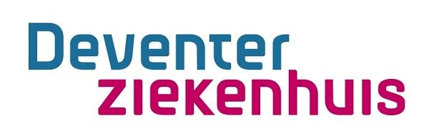

Patiëntnr.
Geb. datum
Naam (+ meisjesnaam)
Adres
Postcode/woonplaats
Verzekeraar
BSN M/V

Laboratorium voor Klinische Pathologie
Tel. 0570-535088
pathologie@dz.nl

Klinisch pathologen:
M. Hage
N.E. Leeuwis - Fedorovich
H.T. Shirango
M.M. Smits
A.H.J. Verschuur-Maes

Aanvrager:

Specialisme:

Tel.nr.:

Medebehandeling door:

Kopie uitslag aan:

Datum overlijden:

Tijdstip overlijden:

Obductie ook telefonisch aanvragen : 0570-535088 (buiten kantooruren : 0570-535353)

:

natuurlijke dood  ja/nee | toestemming  lichaamssectie  ja/nee | toestemming  schedelsectie  ja/nee | bijzondere/ besmettelijke ziekten  ja/nee  zo ja,welke

Doel en procedure obductie besproken met nabestaande(n): ja/nee
Naam van nabestaande die toestemming heeft gegeven en diens betrekking tot de overledene:

Klinische diagnose(n):

Vermoedelijke doodsoorzaak:

Vraagstelling:

Relevante klinische gegevens:

Aanvinken indien geen toestemming gegeven wordt voor (anoniem) gebruik van restmateriaal.

Naam + handtekening aanvragend arts: tel. nr:

Naam evt. supervisor tel.nr:

